Investigación inicial acerca de presión arterial:}

**Lectura de presión arterial**

Se mide en milímetros de mercurio (mmHg) y se da en dos cifras:

* **Presión sistólica** - la presión cuando el corazón empuja la sangre hacia fuera
* **Presión diastólica** - la presión cuando su corazón descansa entre los latidos

Por ejemplo, si su presión arterial es "140 sobre 90", o 140 / 90mmHg, significa que usted tiene una presión sistólica de 140mmHg y una presión diastólica de 90mmHg.

**Guía general:**

**La presión arterial alta:** se considera que es de 140/90 mmHg o superior (o un promedio de 135/85 mmHg en casa)

**La presión arterial ideal:** se considera que está entre 90 / 60mmHg y 120 / 80mmHg

**La presión arterial baja:** se considera 90 / 60mmHg o inferior

Una lectura de la presión arterial entre 120 / 80mmHg y 140 / 90mmHg podría significar que usted está en riesgo de desarrollar presión arterial alta si no toma medidas para mantener su presión arterial bajo control.

Aplicaciones de ejemplo:

BP Journal – Blood Pressure Diary

Pantalla de lectura para un solo perfil, en él se denotan datos como: hora de la medición, día de la medición, medición de sístole, medición de diástole y la medición del pulso.

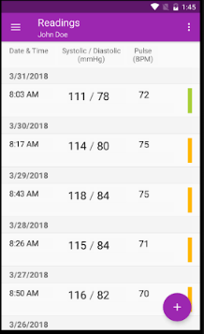

Blood Pressure Tracker:

En este segundo ejemplo de aplicaciones notamos los mismos detalles como en la aplicación anterior, lo único es que no se agrega la edad pero si el peso. Entonces se puede tomar en consideración tomar el peso de la persona en la aplicación para tarea 1.

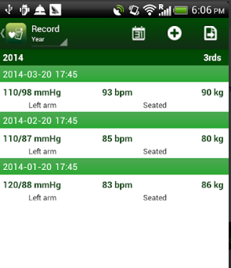

Blood Pressure Checker Diary - BP Info -BP Tracker:

En esta tercera aplicación observamos los principales elementos para la aplicación para el registro de los datos de la presión. Por lo tanto en base a las tres aplicaciones tenemos datos base como la sístole, diástole y pulso. Y los datos de la persona serán la información principal de contacto y reconocimiento, más adicionalmente edad y tal vez peso.

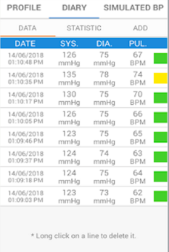

Datos del usuario:

Nombre:

Apellidos:

Correo electrónico:

Teléfono:

ID Usuario:

Datos de log:

Log ID:

Fecha:

Hora:

ID medición:

ID Usuario:

Datos de medición:

ID medición:

Presión sistólica:

Presión diastólica:

Pulso:

Vista para perfil:

Agregar:

Ver:

Modificar:

Eliminar:

Vista para log:

Agregar:

Ver:

Modificar:

Eliminar:

Vista para presión:

Agregar:

Ver:

Modificar:

Eliminar: